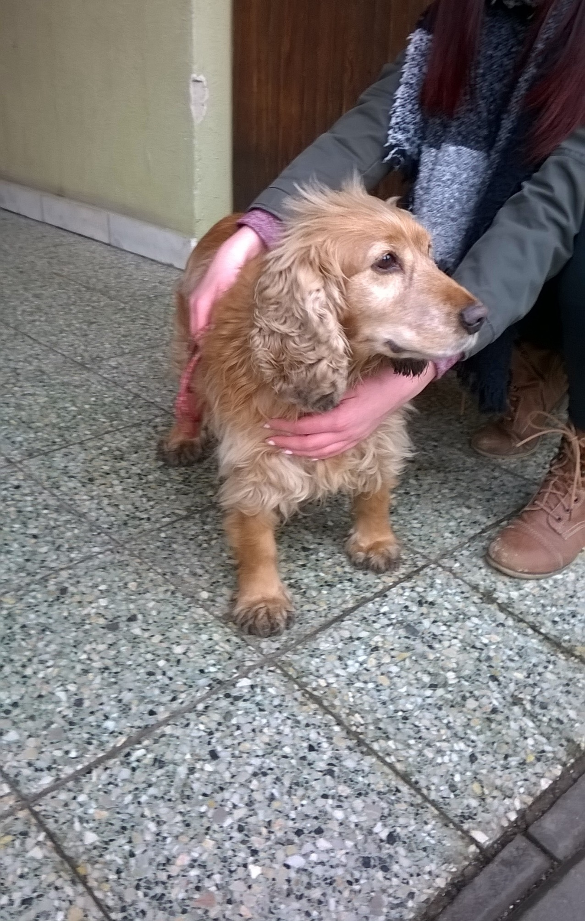
Hledá se majitel kokršpaněla! Prosíme majitele, aby si jej vyzvedl na OÚ Krumvíř.

